19 MAGGIO

“DIALOGO FRA CHI AMA SCRIVERE”

Il comandante che veniva dal mare” di Franco Sprega

Franco Sprega dialoga con Luigi Piscitelli
Ore 17.00 cortile Municipio (in caso di maltempo c/o ridotto Teatro Magnani)
La manifestazione si svolge anche in caso di maltempo
L’ evento è gratuito
Per informazioni:
Casa Cremonini Tel. 0524.83377
Iat.fidenza@terrediverdi.it

terrediverdi.it
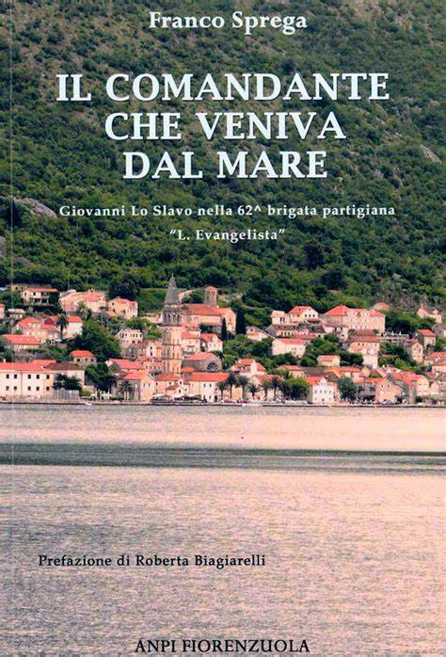

Franco Sprega è nato a Fiorenzuola d’Arda nel 1962 in una famiglia contadina e ha studiato all’Università di Bologna. Collabora con l’Isrec di Piacenza. Ha pubblicato: Il filo della memoria. Fatti e cronache di Fiorenzuola dal movimento socialista agli albori della resistenza, ed. Tipleco, Piacenza, 1998; Eugenio Tanzi e le lotte contadine nell’Alsenese del primo Novecento (con C. Oltremonti), Piacenza, 2005; Resistenti. Leva militare ‘926 (con R. Biagiarelli e F. Niccolini), ed. Titivillus, Pisa, 2006. Ha inoltre curato: I sentieri di un partigiano. Dalle memorie di Nino Fagnoni (Stalin) in Val d’Arda e Val d’Ongina (2005).
IL COMANDANTE CHE VENIVA DAL MARE è la storia di Giovanni Grcavaz, conosciuto da tutti come GIOVANNI lo Slavo, primo comandante della 62^ Brigata Luigi Evangelista in cui hanno combattuto quasi tutti i nostri partigiani della Bassa. Ufficiale della Marina jugoslava,
Comandante di un importante porto fluviale sul Danubio, prigioniero dei tedeschi e poi affidato agli Italiani, uscito dal campo d’internamento di Cortemaggiore dopo l’8 settembre del 1943, diventa il protagonista della Resistenza a cavallo delle vallate dell’Arda, Ongina, Stirone.

